# 波场红包FAQ

## 游戏介绍

波场红包（TronHongBao）是一款基于波场（Tron）区块链主网开发的去中心化应用（DApp），波场红包将传统抢红包游戏与区块链技术相结合，能够保证游戏结果公平、公正、公开和不可篡改。在游戏中玩家可以抢其他玩家发出的红包，每个红包分成多份，抢到最小数值的玩家发下一个红包，如此持续。同时新增挖矿、质押分红、幸运奖池、房主等新玩法，让抢红包游戏更加耐玩、持久并且有持续分红收益。

## 什么是波场？

波场（Tron）是基于DPOS共识机制的区块链网络，暂时仅此于以太坊、EOS网络的第三大网络。波场具有高TPS、用户加入成本低等特点。波场主网代币为TRX，是波场生态流通的血液。

## 什么是DApp？

DApp就是去中心化的应用程序，与传统App相比，具有去中心化的特性。

DApp运行在对等网络，不依赖中心服务器。

DApp数据加密后存储在区块链上，可以保护数字资产，产权不会泄露、被破坏。

## 游戏过程简介

波场红包暂时只开放了普通模式，游戏过程很简单，就是抢到最小值红包的玩家发下一个红包，这样能让红包能持续的发出。红包发出的操作全程由系统控制，玩家只需充值押金和抢红包即可。

后续波场红包将开放房主模式和踩雷模式。在房主模式中任何玩家都可以成为房主分享收益；踩雷模式则是任何玩家都可以主动发出红包并设置1个雷数，若抢红包的玩家抢到的红包数值尾数和雷数相同，则踩雷者需要支付给发红包的玩家相应的金额。

## 玩波场红包的前置条件是什么？

* 首先你需要有1个波场钱包（账户），类似于EOS的账户，后面会通过“稳拿派”钱包介绍如何创建1个波场账户。
* 准备游戏环境：波场钱包APP（如：稳拿派钱包app）或谷歌浏览器+Tron Link插件钱包，由于安装谷歌浏览器插件钱包需要翻墙，所以非专业玩家可直接考虑移动app作为游戏环境。
* 准备游戏资金：波场红包使用波场主网代币TRX进行游戏，所以可以通过交易所或其他渠道获取TRX，并提现到你的波场账户中。
* 做好以上准备后就可以开始游戏了，下面介绍如何在稳拿派钱包app创建波场账户。

## 如何在稳拿派钱包创建钱包？

* 下载钱包：在手机浏览器输入网址：<https://pi.vena.app/>下载安装app，安装成功后进入手机设置-通用-设备管理信任该App证书，返回桌面点击“稳拿派”app图标就可打开应用。

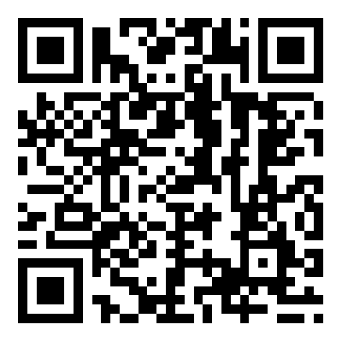

扫码下载

* 根据流程设置密码（该密码用于后面转账验证和签名，相当于支付宝转账需要支付密码）、然后给钱包取个名称，用于区分多个钱包，最后复制“私钥”，并保存到安全的地方，因为谁掌握了私钥就掌握了你的钱包资产，所以一定要保存后，不要忘记和泄露。点击下一步，一个波场钱包（账户）就创建好了，你可以创建多个波场账户，没有任何成本。
* 钱包地址：T带头的字符串就是钱包地址（如：TPRsQazfFEBwgakJ6pKEMBqk6rojKL9nFd）。相当于银行卡的卡号，是可以公开的。如果你在交易所购买了TRX，提现地址就是你的钱包地址。

## 如何进入波场游戏？

一切准备妥当，可以开始游戏了。

* 点击“稳拿派”App菜单左下角的“应用”，在应用中找到“波场红包”游戏入口，一般可在轮播图或精品推荐展示，如果没有可通过右上角“搜索”图标搜索。
* 进入游戏后，请等待游戏加载。
* 加载成功后便可进入游戏主页，波场红包将自动使用当前的波场钱包账户作为游戏账户，你可以标题栏查看已登录和授权的钱包地址。
* 到这里你已经可以开始游戏了，下面在介绍下充值相关的教程。

## 为什么需要充值？

“波场红包”游戏规则要求玩家将波场钱包中的TRX充值到游戏的合约账户中作为游戏押金，确保你在抢到最小红包后系统能够扣除押金并发出下一个红包，整个过程是去信任的。这种设置能有效避免传统抢红包游戏，玩家抢了最小红包跑路的情况发生。

## 如何充值？

点击游戏主界面的“充值”按钮，在充值TRX弹窗输入您需要充值TRX数量（钱包余额是指您的钱包账户可用余额），100TRX起充值，充值金额需要大于所抢的红包金额。点击“确认”，等待充值成功后，请注意合约账户的余额变化。

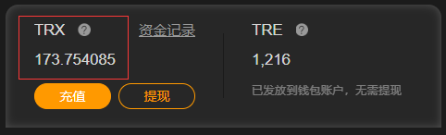

充值和提现需要的最低的能量是30000左右，所以当一个没能量的新账户全额充值是不会成功的。所以玩家充值时不要将钱包内的TRX全额充值，留1-5个或抵押TRX去获得30000以上的能量。

## 如何提现？

合约账户的余额是支持随时提现的，而且提现秒速到账。提现后合约账户的所有余额将自动转账至您当前登录的波场钱包中，请注意钱包余额的变化。这里在说明下钱包账户和合约账户的区别：

钱包账户：是你私人的波场账户，相当于你的银行账户，你有该账户的绝对控制权，任何人都无法控制你的资产（这里再强调不要泄露您的私钥）。钱包地址就是您的账户名，是可以公开的。

合约账户：是您在波场红包游戏中的押金托管账户，合约账户数据存储区块链账簿中，任何人都无法更改余额数据。而且充提秒速到账。

所以充值和提现是以上两个账户的相互转账过程。

## 充值后如何游戏？

充值后，就可以开始游戏啦！

波场红包开放了4个房间，初级场、中级场、高级场和大师场，每个房间发出的红包金额大小不一，你可以根据自己的喜好选择房间，如果你的合约账户余额大于100，小于500，则可选择初级场，点击进入。

点击红包，并打开，等待1秒左右便可查看抢到的红包数值大小。等待1个红包5份都被抢完并结算完成后，抢到的TRX将自动转账到您的合约账户。

如果你抢到的红包数值在5份中最小，则下一个红包将由你发出，系统将自动从你的合约账户扣除100TRX，并自动发出下一个红包。你也可以抢自己发出的红包。

## 什么是TRE？

TRE是波场红包游戏的平台代币，是游戏分红的权益证明，你可以通过抢红包获得，抢红包即挖矿。

每个红包产出的TRE数值是固定的，会根据玩家抢到的红包数值排名进行分配，抢到最少TRX的玩家可获得最多的TRE。具体分配规则可查看白皮书：<https://www.tronhb.com/TronHongBao_WhitePaper_v1.1_CN.pdf>

后续“质押分红”功能上线后，玩家可以通过质押TRE来获取平台利润40%的分红。也可以在交易所出售TRE换取TRX。

## TRE需要提现吗？

通过抢红包挖矿、签到获得TRE是直接转账到玩家的波场钱包账户的，所以无需提现。你可以在稳拿派钱包“资产”中查看TRE余额。

## 抢到的红包金额去哪了？

通过抢红包获得TRX将自动转账至玩家的合约账户，可随时提现。玩家也可以查看“资金记录”了解每笔收入和支出。

## 什么是幸运奖池？

波场红包游戏将利润的5%放入幸运奖池，当用户抢到的红包数值符合对子、三条、顺子或炸弹的规则，可获得幸运奖池对应比例的奖励。

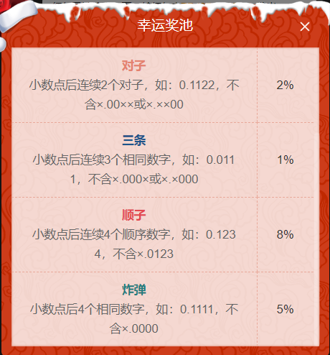

## 如何获得分红？

在波场红包平台上线“质押分红”功能后，玩家可将获得的TRE质押，平台每日将按照玩家质押的TRE比例分红平台利润的40%。分红的多少由平台利润、玩家质押数量和全网质押总量决定。

## 如何邀请好友？

您可以在波场红包菜单栏的“邀请好友”找到邀请链接，将邀请链接分享给好友，任何人在您的专属链接游戏，他每发出一个红包将经获得红包金额0.5%的返佣。

同时你也可额外获得好友挖矿所得的TRE数量5%的代币奖励。该部分奖励由推荐基金账户出。

## 为什么一直签到不了？

如果签到过程中，一直打不开红包，请检查您的波场钱包余额是有预留1~3个TRX，因为签到是与智能合约的交互过程，需要消耗一定量的能量和带宽，若没有能量则消耗TRX。所以签到前请确保你的波场钱包中有少量TRX或抵押足够的TRX获取能量。

你可以在波场钱包中抵押TRX获得能量和带宽。

## 如何使用自动抢红包？

在游戏房间内底部，可开启“自动抢红包”功能。开启后，当有新红包发出且合约账户余额充足，系统会自动帮您抢红包。成功率和网络状况与参与人数有关，不能保证100%成功。可手动点击或退出房间关闭自动抢红包功能。

## 如何查看白皮书？

了解更多波场红包游戏规则，请查看白皮书，可在菜单栏-白皮书直接查看。